Europa

PROGRAMMA
DI VIAGGIO

1º Giorno MADRID
Arrivo in hotel. Incontro con gli altri partecipanti e la guida alle ore 20:00. Cena e pernottamento.

2º Giorno – MADRID-MONASTERO DEL ESCORIAL-SEGOVIA-AVILA
Prima colazione. Partenza per il vicino Monastero dell’Escorial, la migliore rappresentazione dell’impero spagnolo durante il XVI secolo, quando oltre la metà del mondo conosciuto (America, Filippine, una grande parte della presente Italia, Olanda, Belgio, ecc.) era sotto il dominio della corona spagnola. Vedremo una grande collezione dei capolavori dei principali pittori dal XVI al XVIII. Continuazione per Segovia. Tempo libero per pranzo . Verremo accolti dall’imponente acquedotto romano talmente ben conservato che fino a 150 anni fa era addirittura ancora in uso da oltre 1500 anni! Vedremo (esternamente) inoltre numerose chiese romaniche e la Cattedrale, che tutte insieme vanno a formare questo magnifico paesaggio. La forma singolare dell’Alcazar (fortezza medievale) vi ricorderà il popolare castello di Cenerentola, molto probabilmente d’ispirazione per Walt Disney. Partiremo per Avila. Cena e pernottamento

3º Giorno –AVILA-SALAMANCA
Prima colazione. Iniziamo con la visita guidata di Avila, città medievale ben conservata. Visita della Cattedrale e passeggiata sulle mura medievali, tra le migliori preservate al mondo, che vi permetterà di godere della spettacolare vista sulla città e dintorni. Luogo di nascita di Santa Teresa e dove fonda l’ordine religioso dei Carmelitani. Proseguimento per Salamanca. Tempo libero per pranzo. Pomeriggio, visita guidata di questa città piena di tesori monumentali: la vecchia e la nuova cattedrale, l’Università, e la monumentale Plaza Mayor. Ma soprattutto è una città molto legata alla sua Università degli Studi, una delle prime in Europa, ancora oggi è affollata di studenti, è per questo una città molto viva. Cena e pernottamento.

4º Giorno –SALAMANCA-PLASENCIA-CACERES
Prima colazione. Partenza verso sud attraversando le montagne fino a Plasencia. Passeggiata per godere di questa bella città con una splendida cattedrale e numerosi palazzi e chiese testimonianza del suo ricco passato. Continuazione per Caceres, che ci sorprenderà per essere una città medievale perfettamente preservata: piena di strade
irregolari e strette dove non è possibile far circolare il traffico. In ogni angolo si scopre un edificio monumentale di differente stile architettonico (romanico, gotico, rinascimentale, ecc.) Visiteremo l’interno del Duomo. Si visiterà il Palazzo de los Veletas, edificio rinascimentale con un singolare deposito di acqua sotterranea (che ci parla dei tempi di guerra quando era imprescindibile) . Cena e pernottamento
Questo viaggio vi permetterà di uscire dopo cena, e fare piacevoli passeggiate nei centri storici, sicuramente un ‘must’ non indifferente!

5º Giorno –CACERES-TRUJILLO-GUADALUPE-TOLEDO
Prima colazione. Oggi scopritere il grande legame che ha l’Estremadura con la scoperta dell’America attraverso i suoi ‘’Conquistadores’’. Ci fermeremo a Trujillo, luogo di nascita di Pizarro, conquistatore del Perù, città piena di palazzi costruiti dagli ‘Indianos’, coloro che sono tornati ricchi dopo essere emigrati in America durante i secoli. Trujillo ci impressionerà con la sua grande piazza monumentale (Plaza Mayor). Al termine partenza per Guadalupe. Tempo libero per pranzo. Questo è uno dei luoghi più legati al periodo della Scoperta d’America: ci sono infatti tante località che portano il nome di Guadalupe in tutto il centro e sud America. Proseguimento per Toledo. Cena e pernottamento

Giorno –TOLEDO- MADRID
Prima colazione . Essendo la capitale della Spagna e la residenza reale nel XIII secolo, durante questo periodo di massimo splendore le popolazioni musulmane, ebree e cristiane vissero insieme pacificamente facendolo diventare un grande centro culturale e monumentale. Passeggiando lungo le sue strette stradine si può ammirare il percorso storico che questa cittadina ha avuto. Visiteremo la Cattedrale. Pranzo libero . Tempo libero per passeggiare e godere di questa splendida città. Proseguimento per la vicina Madrid. Cena e pernottamento

7º Giorno –MADRID
Prima colazione. In Mattinata visita guidata panoramica, inizieremo con la chiamata “Madrid degli Asburgo”, (la dinastia che regnò dal XVI all’inizio del XVIII sec.): in poche parole il cuore storico più antico della città, dove si trova la famosa Plaza Mayor, la piazza principale e Plaza della Villa (comune). Continueremo nella “Madrid dei Borboni” (dinastia attuale) che segue gli sviluppi urbanistici dal XVIII e XIX secolo che hanno caratterizzato la città: le meravigliose fontane (Cibeles, Neptuno) lungo la Castellana, asso principale nord-sud della città, la Borsa, il Parlamento,
… Pomeriggio libero. Potrete visitare i grandi musei (Museo del Prado, Reina Sofia,), l’interno del Palazzo Reale…o semplicemente passeggiare per le strade del centro sempre piene di gente. Pernottamento

8º Giorno –MADRID
Prima colazione. Fine dei servizi

LA QUOTA

Partenze 2025
minimo 2 pax

COMPRENDE
LA QUOTA
NON COMPRENDE

CASTIGLIA
€ 1.080,00
- Viaggio aereo con volo di linea andata e ritorno, bagaglio incluso
- 7 colazioni a buffet
- 6 cene in albergo.
- Guida locale a: Escorial, Segovia, Avila,
- Salamanca, Caceres e Toledo
- Tasse aeroportuali € 160,00 da riconfermare al momento dell’emissione dei biglietti
- Bevande durante i pasti
- Facchinaggio, mance e spese personaIi
- Le mance e gli extra di carattere personale
- Trasferimento da e per aeroporto
- Assicurazione obbligatoria annullamento medico e bagaglio Euro 55,00
- Quanto non espressamente indicato alla voce “ la quota comprende”
- Supplemento Aprile, Maggio, Giugno,Settembre e Ottobre € 90,00
- Supplemento Agosto € 60,00
- Supplemento singola € 346,00
- Pacchetto ingressi obbligatorio € 89 adulto € 79 bambino

ESTREMADURA

EXTRA

HIGHTLIGHTS

RIDUZIONI &

SUPPLEMENTI

Aprile: 25 (venerdì) Maggio: 30** (venerdì) Giugno: 20 (venerdì)
Luglio: 11, 25 (venerdì)
Agosto: 08, 22 (venerdì)
Settembre: 05, 19 (venerdì)
Ottobre: 03 (venerdì)

Per persona in camera doppia
8 giorni /7 notti
- Pacchetto ingressi obbligatorio
€ 89 adulto
€ 79 bambino
SUPPLEMENTI
- Supplemento Agosto € 60,00
- Supplemento singola € 346,00

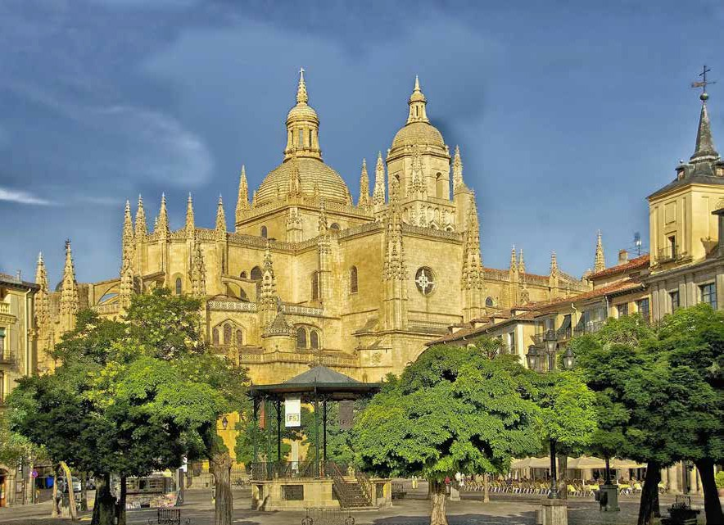

4 5

